**询价采购报价单**

|  |  |  |  |  |  |
| --- | --- | --- | --- | --- | --- |
| 采购单位 | | 枝江市金润源水务有限公司 | | 经办人 | 刘素明 |
| 采购项目名称 | | 马店水厂次氯酸钠采购 | | 预算价 | 总价：98550元 单价：3650元/吨 |
| 询价采购内容 | | 采购次氯酸钠溶液27吨，有效氯(以Cl计)ω/% 需≥10。 | | | |
| 项目目标要求 | 供货期限 | 分批次供货（每次供货2吨，每桶装1吨），接到供货通知后3天内送货，每次供货需提供第三方检测报告 | | | |
| 质 量 | 符合现行国家及行业相关质量合格标准 | | | |
| 安 全 | 在完成本采购项目过程中发生安全事故由供应商承担责任 | | | |
| 付款  方式 | 据实结算，乙方供货完成并验收合格，开具甲方认可的发票后分批次付款。结算时须提供合法合规的采购人认可的增值税发票。 | | | |
| 供应商需提供  证明材料 | | 1.具有工商行政管理部门颁发的有效营业执照，营业执照经营范围包括生产或销售本次采购产品内容；危化品经营许可证；涉及饮用水卫生安全产品许可批件；近一年内的产品第三方检测报告；非厂家供应商需提供厂家授权书（以上文件均需加盖公章）；本项目不接受个体工商户参与投标； 　　2.法人或委托代理人身份证复印件加盖公章；授权委托书加盖公章； 　　只有符合以上资格审查所有标准的供应商才能通过资格审查。 | | | |
| 投标保证金 | | 不设置。 | | | |
| 投标文件递交时间、地点及接收人 | | 递交地址：枝江市沿江大道70号金润源水务公司采购管理部405室  递交截至时间：2025年9 月25日9时00分（北京时间），过时不予受理。  接收人：万宇  联系电话：13487280377 | | | |
| 定标原则 | | 根据符合采购要求且报价最低的原则确定中标侯选人 | | | |
| 供应商投标承诺 | | 对本项目采购内容充分了解，完全响应本采购项目所有目标要求。 | | | |
| 供应商投标  总报价 | | 元  大写： | 供应商（企业）盖章：  企业法人或委托代理人签字：  年 月 日 | | |

联系人： 联系电话： 。

附件

次氯酸钠的技术要求

执行GB19106-2013标准

1.外观：浅黄色液体。

2.次氯酸钠应符合下表要求。

|  |  |  |  |
| --- | --- | --- | --- |
| 项目 | A型 | | |
| Ⅰ | Ⅱ | Ⅲ |
| 指标 | | |
| 有效氯(以Cl计) ω/% ≥ | 13.0 | 10.0 | 5.0 |
| 游离碱(以 NaOH 计) ω/% | 0.1-1.0 | | |
| 铁(Fe) ω/% ≤ | 0.005 | | |
| 重金属(以Pb计) ω/% ≤ | 0.001 | | |
| 砷(As) ω/% ≤ | 0.0001 | | |
| A型适用于消毒、杀菌及水处理等。 | | | |

注：本次采购的次氯酸钠溶液有效氯(以Cl计)ω/% 需≥10。

附件2：投标文件密封要求（此页不用打印）

投标文件与报价单一起用档案袋封装，并按下图要求正反面密封。

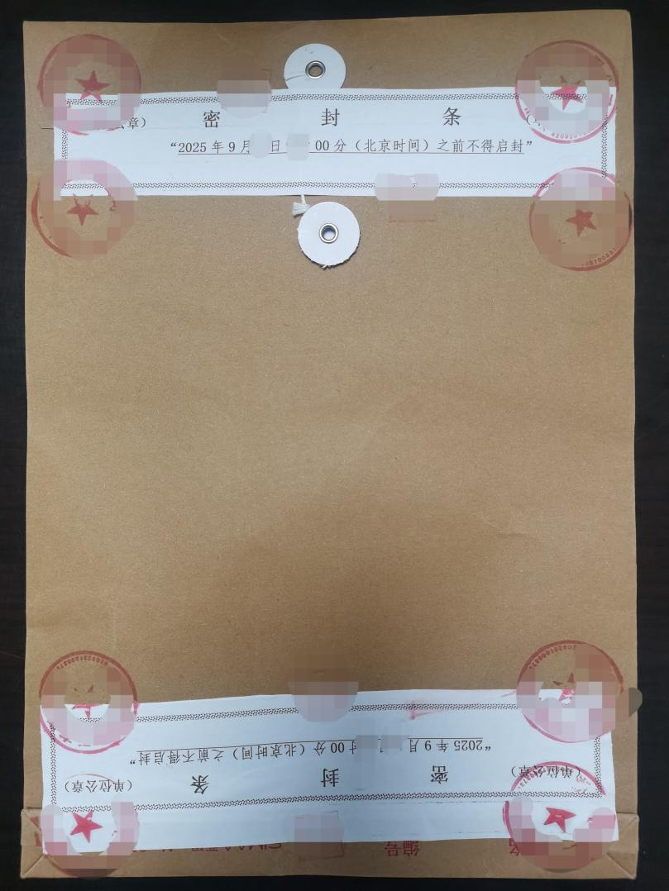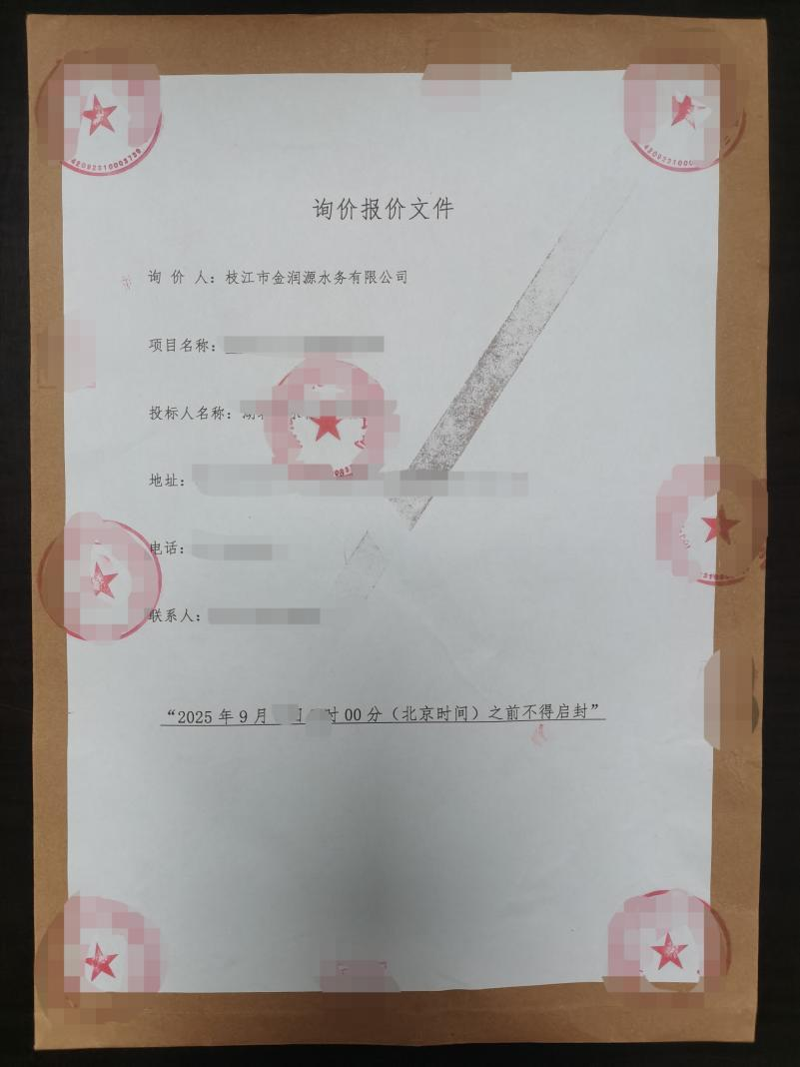正面： 反面：